**РОДИТЕЛЯМ на заметку**

**Звуки речи**

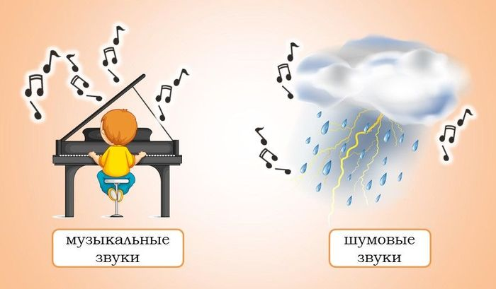Для того, чтобы разобраться, что такое «звуки речи», вначале мы вспомним значение слова «звук», которое все знают. Звук – это то, что слышится; то, что мы слышим; то, что воспринимает наше ухо. Например, звук мимо проезжающей машины. Или звук весёлой мелодии. Или звук кипящего чайника.

Или … звук человеческой речи, то есть то, что мы произносим, когда хотим что-то сказать.

К произносительному аппарату относятся: глотка, ротовая полость с языком, лёгкие, носовая полость, губы, зубы.

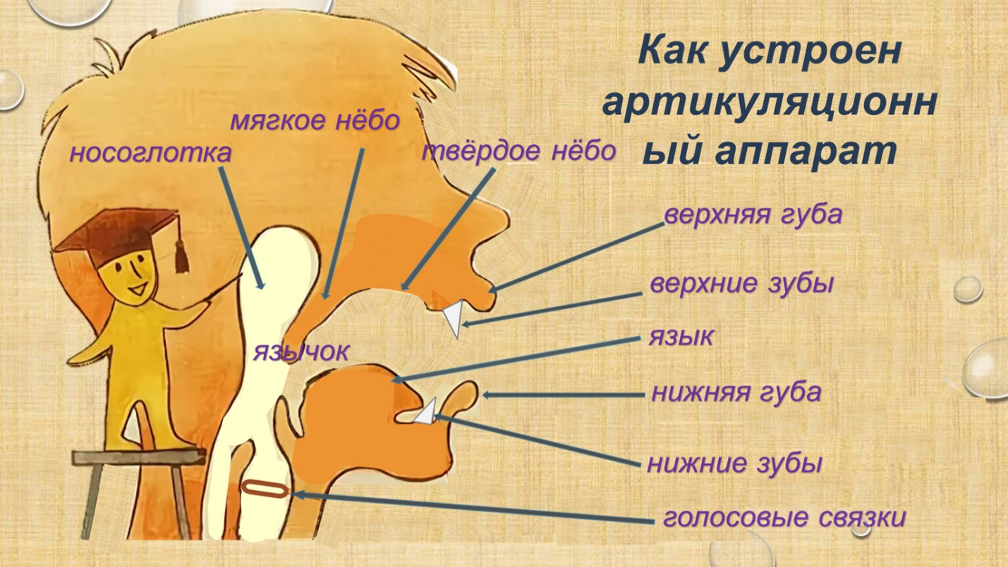

Наука о звуках речи называется фонетикой. В силу своей специфики звуки речи рассматриваются с трёх точек зрения:

**ТРИ АСПЕКТА ЗВУКОВОЙ РЕЧИ**

Акустический (физический) аспект

Звук – колебательные движения воздушной среды, вызванные органами речи

Артикуляционный (физиологический) аспект

Звук – продукт работы произносительных органов человека (артикуляционного аппарата)

Функциональный (лингвистический) аспект

Звук – определяет различия смысла слова в каждом отдельном языке

**Звуки речи** – это то, что мы произносим и слышим.

**Фонема = звук**

Фонематическое восприятие (понимание):

- понимание того, что устная речь состоит из предложений, предложения из слов;

- способность распознавать отдельные звуки;

- умение рифмовать;

- понимание того, что одно слово может состоять из нескольких звуков (фонем)Исходя из этого понимания, ставится логопедическое заключение о недоразвитии речи.

**Каким бывает недоразвитие речи**

**ФОНЕТИКО-ФОНЕМАТИЧЕСКОЕ НЕДОРАЗВИТИЕ РЕЧИ**

Ставится детям с нормальным слухом и интеллектом, не произносящим или произносящим неправильно целый ряд звуков. Кроме этого, эти дети часто путают с/ш, з/ж, р/л. Им нужно поставить и закрепить все нарушенные звуки, научить их отличать от тех, с которыми они смешивали.

**ОБЩЕЕ НЕДОРАЗВИТИЕ РЕЧИ**

Ставится детям с нормальным слухом и интеллектом, имеющим ряд особенностей развития речи:

- нарушения в произнесении слов (упрощения, перестановки слогов);

-грамматические ошибки в речи;

- нарушение произношения;

- малый словарный запас, чем у их сверстников.

